
かかった病気（ 年 月を記入）
３

年齢  病名 | 0歳 | ０歳児 | １歳児 | ２歳児 | ３歳児 | ４歳児 | ５歳児
麻しん（はしか）
インフルエンザ
新型コロナウイルス感染症
風しん
水痘（水ぼうそう）
流行性耳下腺炎
（おたふくかぜ）
咽頭結膜熱（プール熱）
流行性角結膜炎
百日咳
腸管出血性大腸菌感染症
（O１５７・Ｏ２６・Ｏ１１１等）
溶連菌感染症
マイコプラズマ肺炎
手足口病
伝染性紅斑（リンゴ病）
ウイルス性胃腸炎
（ノロ・ロタ・アデノウイルス等）
ヘルパンギーナ
RSウイルス感染症
帯状疱しん

年齢  病名 | 0歳 | ０歳児 | １歳児 | ２歳児 | ３歳児 | ４歳児 | ５歳児
突発性発しん
とびひ
中耳炎
肺炎
川崎病
心ぞうの病気
（ ）
腎ぞうの病気
（ ）
その他の病気の記録

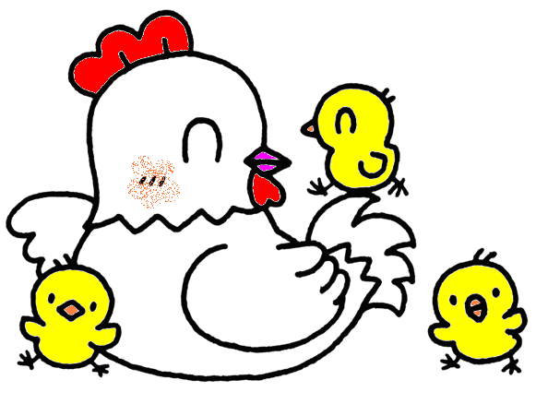

- 0歳とは、生まれた時から、次の4月１日
までの期間です。

